Государственное учреждение образование

“Белорусский государственный технологический университет”

Отчет к лабораторной работе №7

ПРОЕКТИРОВАНИЕ СЕТЕЙ РАДИОСВЯЗИ

НА ЯЗЫКЕ С++

Студент 7 группы 2 курса

Воликов Дмитрий Анатольевич

Минск 2023

**Задание на лабораторную работу**

1. Сеть радиосвязи состоит из восьми станций, расположение которых показано на рис. 3.8, а. Координационное расстояние равно 4 км, рабочие частоты всех станций одинаковы. Построить для данной сети граф.

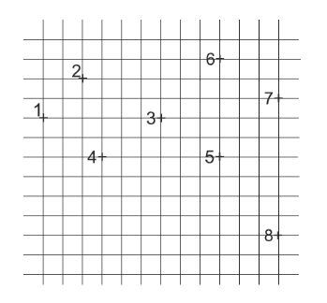

Рисунок 1 – Расположение станций

Примем нижний левый квадрат как начало координат, тогда расположение станций по координатам становится следующее:

1. {0, 8}
2. {2, 10}
3. {6, 8}
4. {3, 6}
5. {9, 6}
6. {9, 11}
7. {3, 1}
8. {12, 2}

Проведём вокруг каждой станции окружности радиусом в 4 клетки, так как координационное расстояние равно 4. Получим следующее изображение:

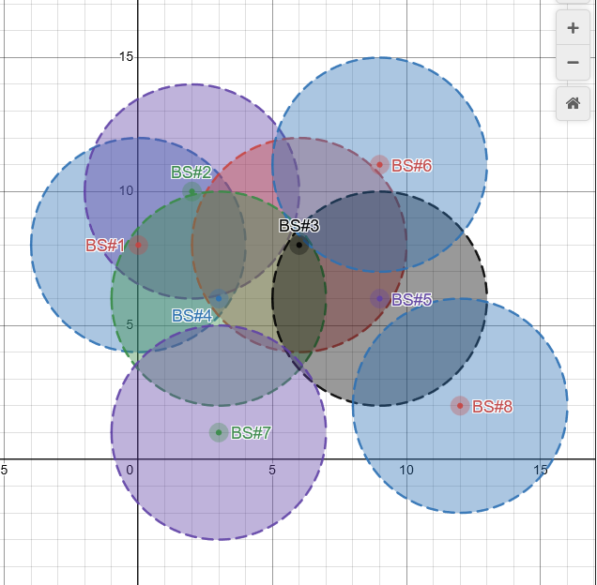

Рисунок 2 – Станции с выделенными окружностями

Начнём с первой станции: можно наблюдать, что окружность покрывает 2-ую и 4-ую станцию. Значит в граф на уровнях 1-4, 4-1, 1-2 и 2-1 будем вписывать 1. Начальный вариант графа связи выглядит следующим образом:

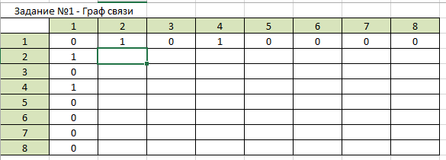

Теперь рассмотрим станцию №2. Эта станция покрывает только одну станцию, а именно №1, которая уже добавлена в граф. Теперь граф выглядит следующим образом:

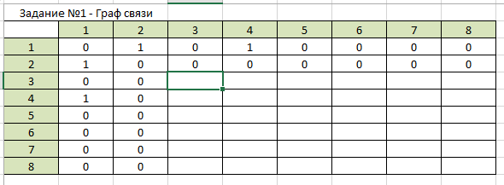

Станция №3. Данная станция покрывает 4-ую и 5-ую станцию. Внесём в граф:

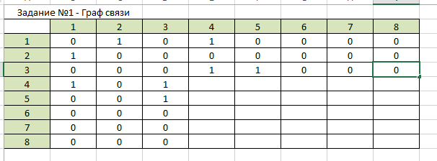

Станция №4. Покрывает 1-ую и 3-ю станции. Текущий граф связи:

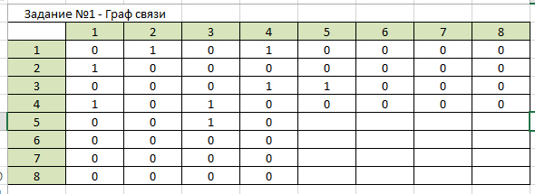

Станция №5. Покрывает станцию №3. Текущий граф связи:

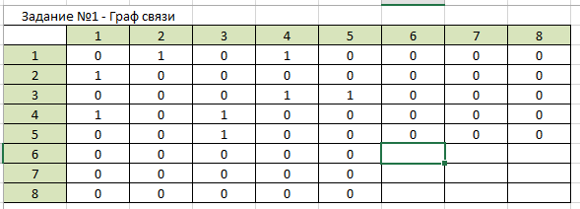

Станции №6-8. Эти станции не покрывают никаких других станций, а значит в граф пойдут нули. Окончательный результат графа связи выглядит следующим образом:

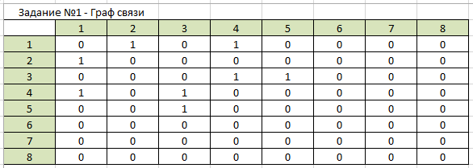

По матрице смежности, рассчитанной по методу координационных колец, можем получить изображение графа:

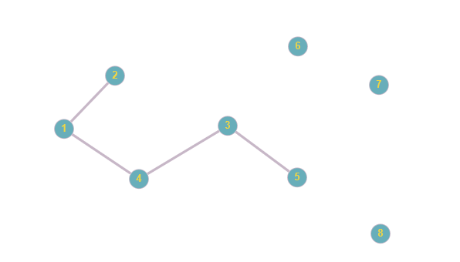

Рисунок 3 – Граф связи

Результат кода:

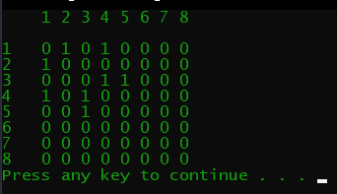

Листинг:

#include <iostream>

#include <vector>

#include <cmath>

using namespace std;

const int MAXN = 8;

const double R = 4.0;

struct Station {

double x, y;

};

Station stations[MAXN] = {

{0.0, 8.0}, {2.0, 10.0}, {6.0, 8.0}, {3.0, 6.0},

{9.0, 6.0}, {9.0, 11.0}, {3.0, 1.0}, {12.0, 2.0}

};

vector<int> adj[MAXN];

void addEdge(int u, int v) {

adj[u].push_back(v);

adj[v].push_back(u);

}

double distance(const Station& s1, const Station& s2) {

return sqrt((s1.x - s2.x) * (s1.x - s2.x) + (s1.y - s2.y) * (s1.y - s2.y));

}

void buildGraph() {

for (int i = 0; i < MAXN; i++) {

for (int j = i + 1; j < MAXN; j++) {

double d = distance(stations[i], stations[j]);

if (d <= R) {// && freq[i] == freq[j]

addEdge(i, j);

}

}

}

}

void printGraph() {

int matrix[MAXN][MAXN] = {};

for (int u = 0; u < MAXN; u++) {

for (int v : adj[u]) {

matrix[u][v] = matrix[v][u] = 1;

}

}

cout << " ";

for (int i = 0; i < MAXN; i++) {

cout << i + 1 << " ";

}

cout << endl << endl;

for (int i = 0; i < MAXN; i++) {

cout << i + 1 << " ";

for (int j = 0; j < MAXN; j++) {

cout << matrix[i][j] << " ";

}

cout << endl;

}

}

int main() {

buildGraph();

printGraph();

system("pause");

return 0;

}

4. Сеть радиовещания состоит из шести передающих станций (рис. 3.8, г). Координационное расстояние равно 18 км, рабочие частоты всех станций одинаковы. Построить для данной сети граф.

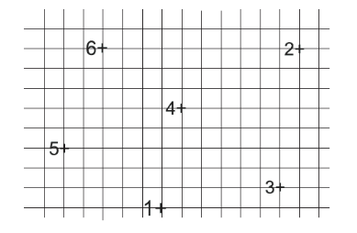

Рисунок 4 – Расположение станций

Примем нижний левый квадрат как начало координат, тогда расположение станций по координатам становится следующее:

1. {6, 0}
2. {13, 8}
3. {12, 1}
4. {7, 5}
5. {1, 3}
6. {3, 8}

Проведём вокруг каждой станции окружности радиусом в 6 клеток, так как координационное расстояние равно 18 (а масштаб 1:3). Получим следующее изображение:

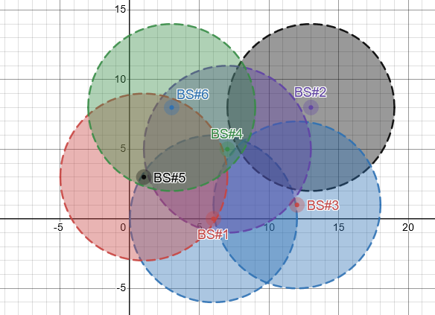

Рисунок 5 – Станции с выделенными координационными кругами

Станция №1. Покрывает станции №4 и №5. Текущий граф таков:

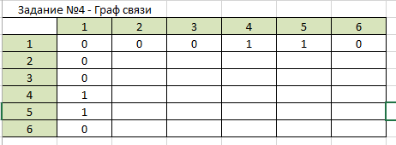

Станция №2. Не покрывает никаких станций, значит везде нули. Текущий граф:

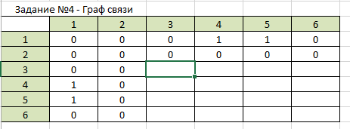

Станция №3. Не покрывает каких-либо станций. Текущий граф:

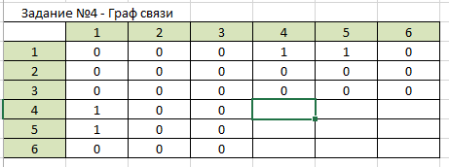

Станция №4. Покрывает 1-ую и 6-ую станции. Текущий граф:

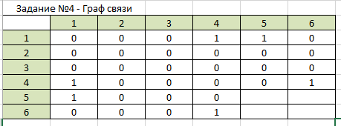

Станция №5. Покрывает 1-ую и 6-ую станции. Текущий граф:

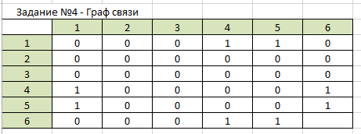

Станция №6. Покрывает 4-ую и 5-ую станции. Окончательный вид графа:

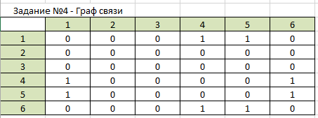

По матрице смежности, рассчитанной по методу координационных колец, можем получить изображение графа:

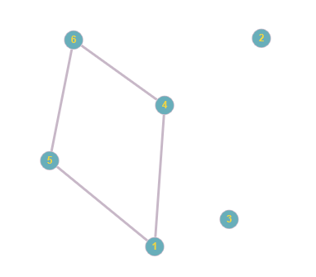

Рисунок 6 – Изображение графа

Результат программы вычисления графа:

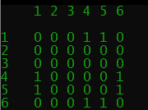

Листинг:

#include <iostream>

#include <vector>

#include <cmath>

using namespace std;

const int MAXN = 6;

const double R = 6.0;

struct Station {

double x, y;

};

Station stations[MAXN] = {

{6.0, 0.0}, {13.0, 8.0}, {12.0, 1.0},

{7.0, 5.0}, {1.0, 3.0}, {3.0, 8.0}

};

vector<int> adj[MAXN];

void addEdge(int u, int v) {

adj[u].push_back(v);

adj[v].push_back(u);

}

double distance(const Station& s1, const Station& s2) {

return sqrt((s1.x - s2.x) * (s1.x - s2.x) + (s1.y - s2.y) * (s1.y - s2.y));

}

void buildGraph() {

for (int i = 0; i < MAXN; i++) {

for (int j = i + 1; j < MAXN; j++) {

double d = distance(stations[i], stations[j]);

if (d <= R) {// && freq[i] == freq[j]

addEdge(i, j);

}

}

}

}

void printGraph() {

int matrix[MAXN][MAXN] = {};

for (int u = 0; u < MAXN; u++) {

for (int v : adj[u]) {

matrix[u][v] = matrix[v][u] = 1;

}

}

cout << " ";

for (int i = 0; i < MAXN; i++) {

cout << i + 1 << " ";

}

cout << endl << endl;

for (int i = 0; i < MAXN; i++) {

cout << i + 1 << " ";

for (int j = 0; j < MAXN; j++) {

cout << matrix[i][j] << " ";

}

cout << endl;

}

}

int main() {

buildGraph();

printGraph();

system("pause");

return 0;

}

Вывод: в ходе лабораторной работы мы научились рассчитывать взаимовлияние базовых станций и построение графа сети радиосвязи на одном из языков программирования.

**Контрольные вопросы**

1. **Что представляет собой сеть сотовой связи?**

Сеть сотовой связи представляет собой совокупность приемопередающих станций, обслуживающих определенную территорию.

1. **Что такое модуль сети радиосвязи?**

Модуль сети радиосвязи — расстояние между соседними стан­циями сети сотовой структуры.

1. **Что называют координационным расстоянием в планировании мобильных сетей?**

Координационное расстояние — расстояние между станциями, работающими в одном частотном канале.

1. **Что такое радиус зоны обслуживания?**

Радиус зоны обслуживания — область, в которой обеспечивается прием сигналов с заданным качеством.

1. **Как строится граф сети радиосвязи и задается его матрица?**

Граф сети радиосвязи — граф, вершины которого соответствуют пунктам установки передающих станций, а ребрами соединены те передатчики, которые создают помехи приему в соответствующей зоне обслуживания друг друга.

Построение графа связи с помощью координационых колец

Задано расположение станций на местности, рабочие частоты, координационное расстояние D. Строим вокруг первой станции окружность радиу­са D. Для всех станций, попавших внутрь круга, проверяем, совпадают ли их рабочие частоты с частотой первой станции. Если частоты совпадают, то соответствующие данным станциям вершины в графе связи соединяем ребром с первой вершиной. Повторяем все вышеописанные действия для остальных станций.

Построение графа связи с помощью матриц

Задано расположение станций на местности, рабочие частоты, координационное расстояние D. Формируем матрицу *T* такую, что *tij=*1 (*i≠j*), если рабочие частоты станций *i* и *j* совпадают И при этом расстояние между ними не больше координационного, и *tij=* 0 – в ином случае.

1. **Объясните назначение координационных колец.**

Координационные кольца **–** окружности с центром в точке расположения станции, показывающие область влияния данной станции на другие, работающие с такой же частотой.

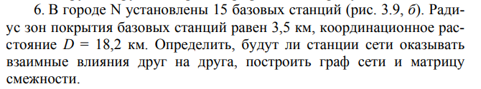

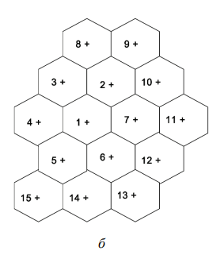

**Выполнение:**

Шаг 1. Зная радиус зоны обслуживания, определяется модуль сети:

= 3.5 *=5.95 км.

Шаг 2. Определяется расстояние R1 до ближайших станций 2, 3, 4,

5, 6, 7. Оно равно модулю сети.

5.95 км.

Шаг 3. Определяем расстояние R2 до станций 8, 10, 12, 14:

3.5 **=10.5 км.

Шаг 4. Определяем расстояние R3 до станций 9, 11, 13, 15:

=2*5.95=11.9 км.

Зная, что координационное расстояние D = 18,2 км и R3 не меньше D, то В результате получаем часть графа связи, характеризующую станцию 1.

Построенный граф влияния первой станции:

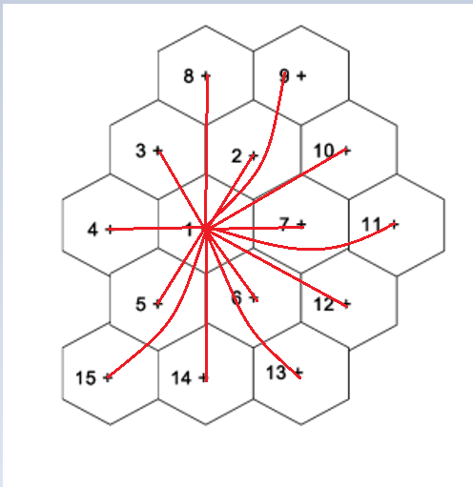

Получается, первая станции влияет на все станции.

Код используем тот же, лишь расширим матрицу, впишем расстояния, изменим радиус зоны обслуживания и координационное расстояние.

Матрица смежности:

